Lección 1:

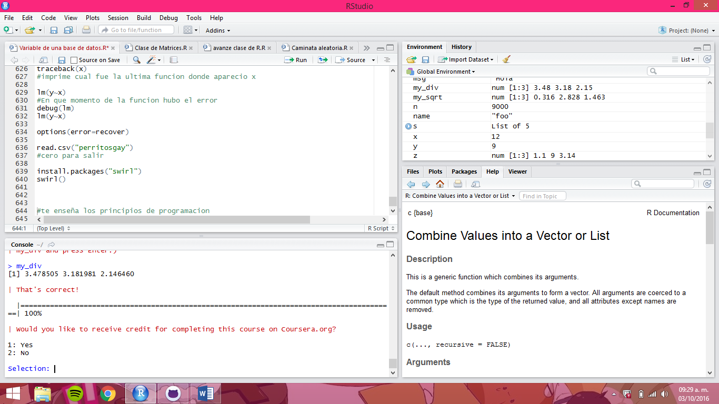

**JudyMZ**

Lección 2:

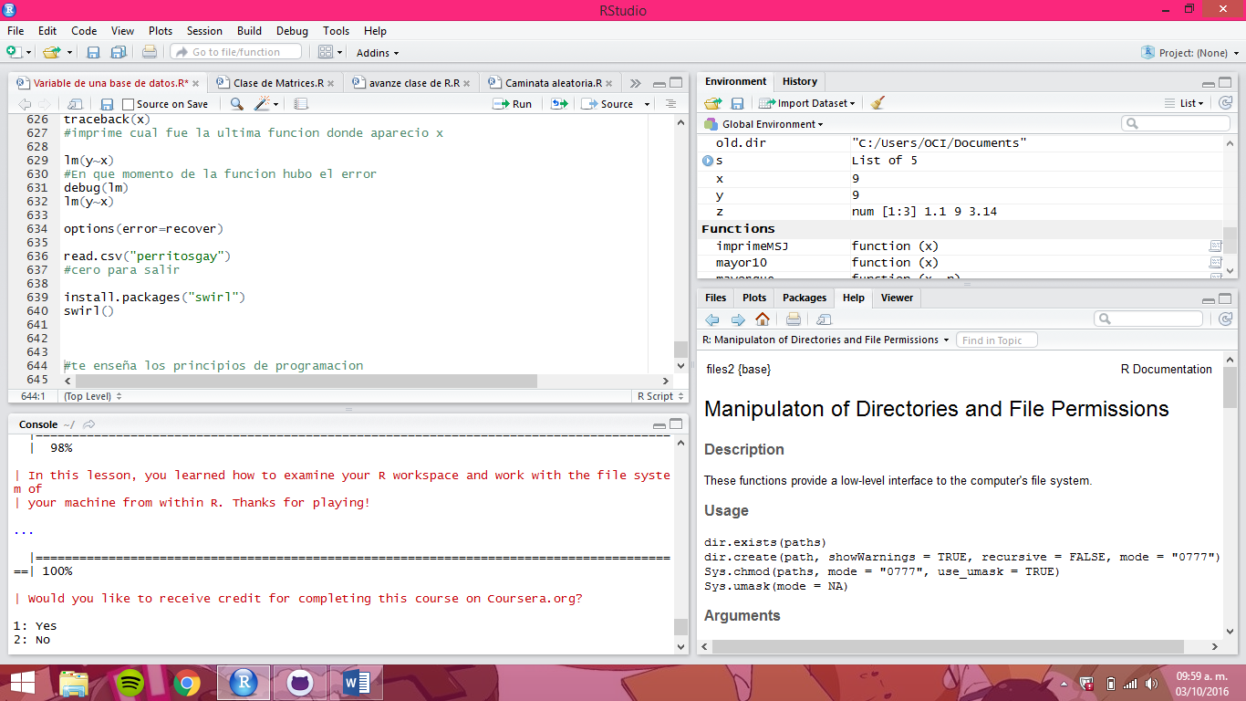

**JudyMZ**

Lección 3:

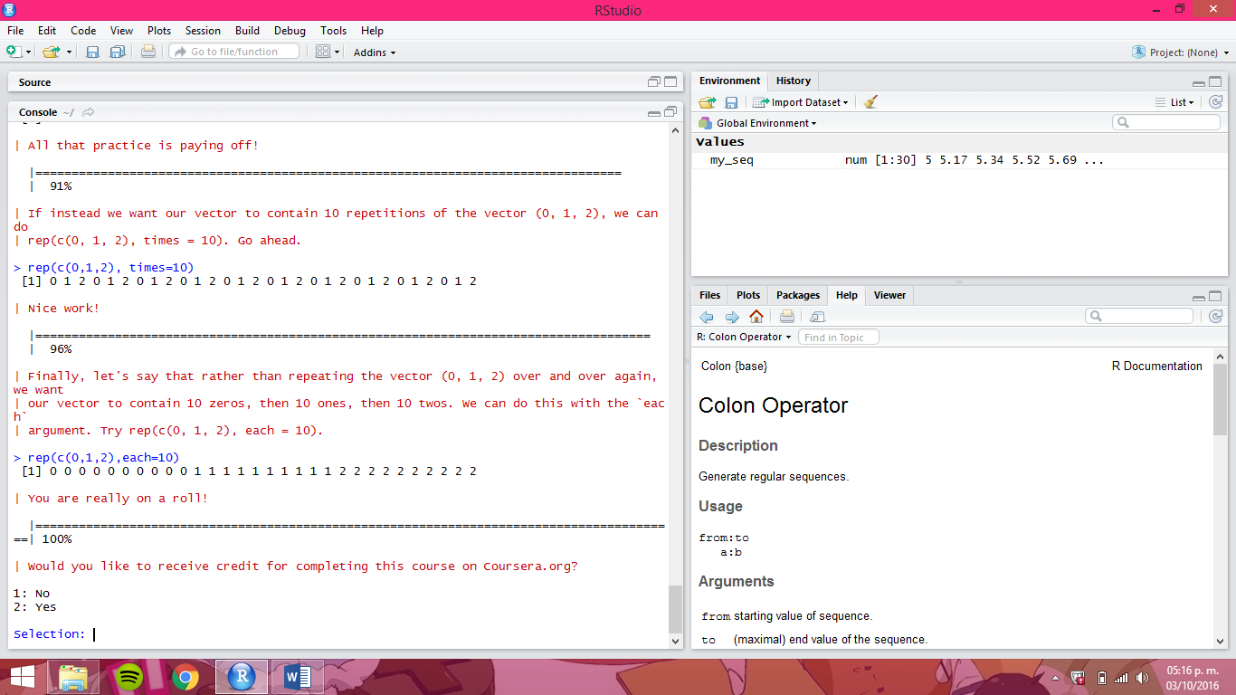

**JudyMZ**

Lección 4:

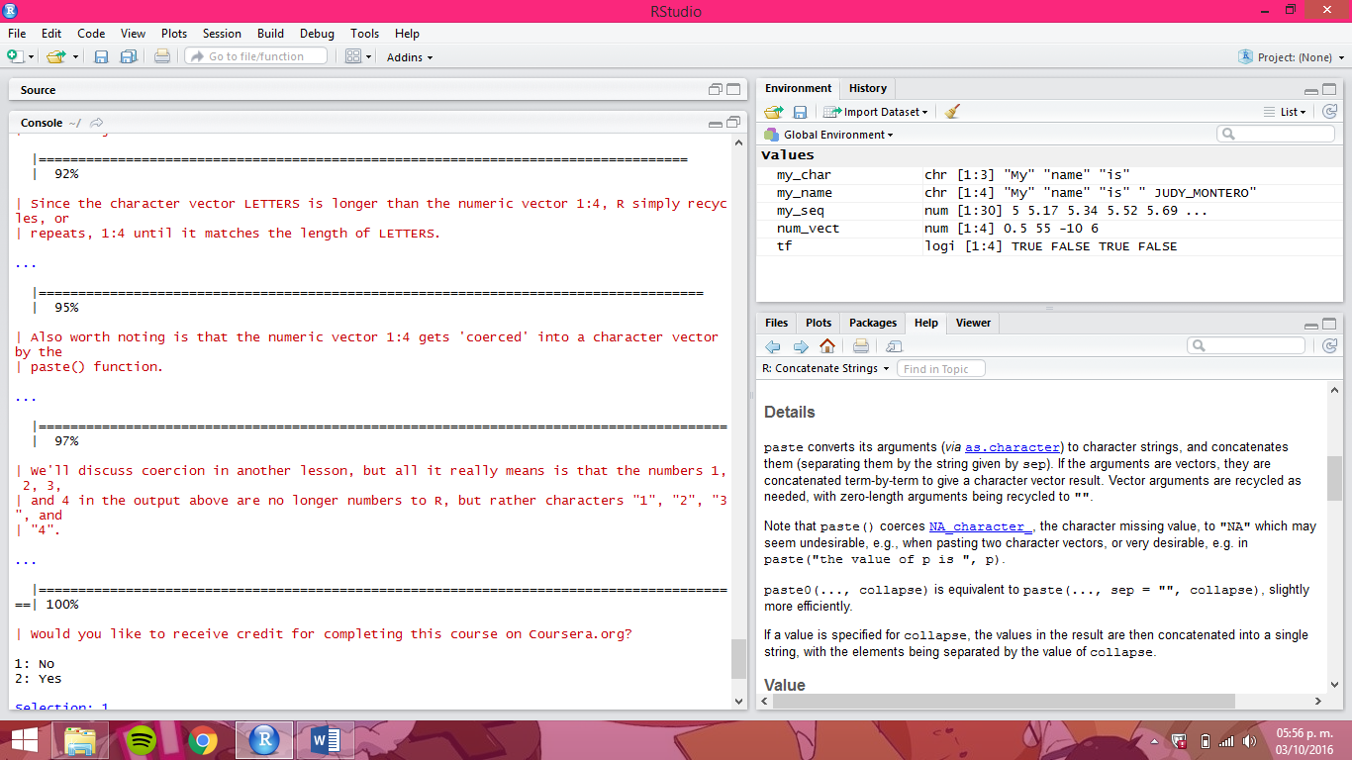

**JudyMZ**

Lección 5:

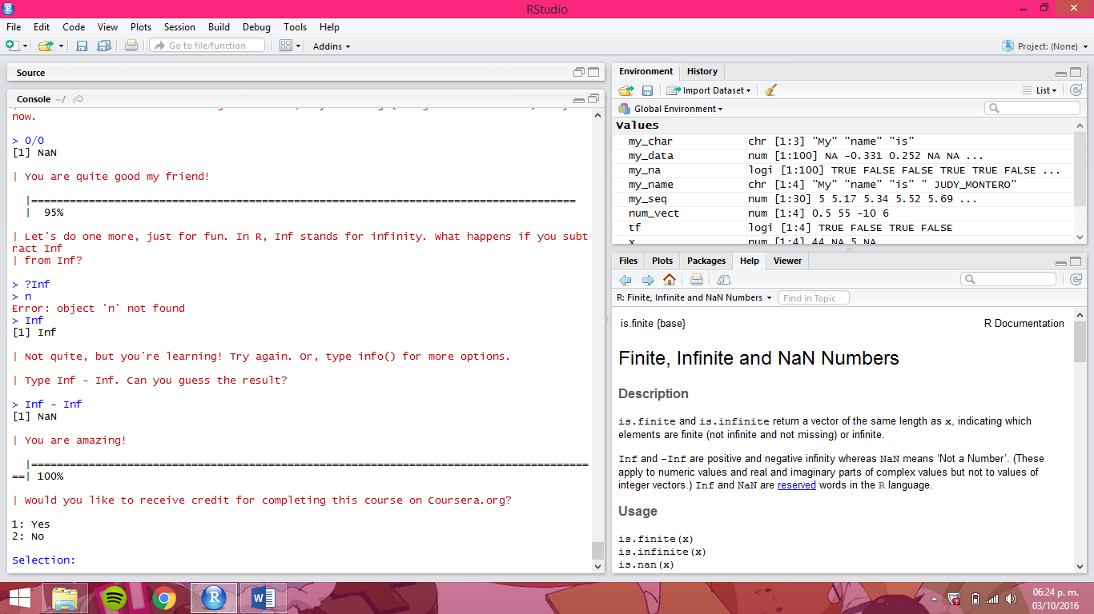

**JudyMZ**

Lección 6:

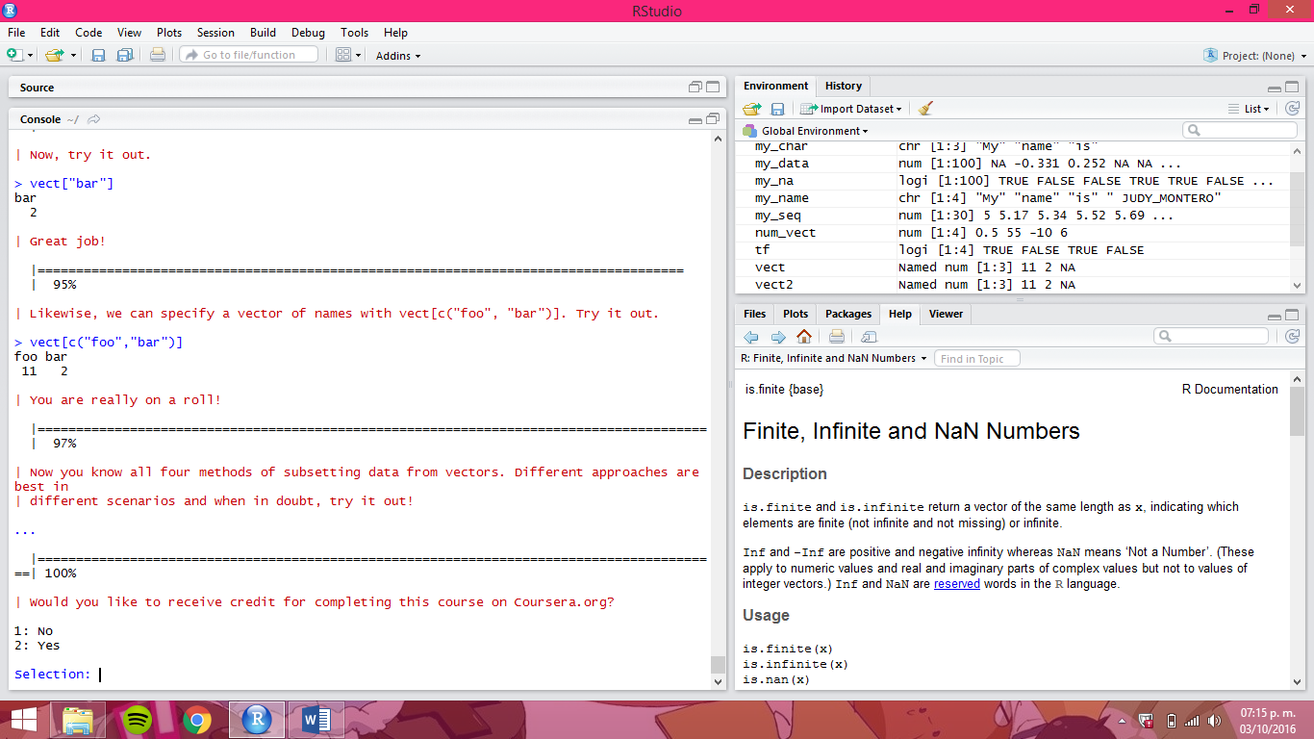

**JudyMZ**